Announcements:
- Social Events: We are going White Water Rafting this Saturday, August 31, 6:30am. $64.
토요일 8월 31일에 White Water Rafting 갑니다. 아침 6:30. $64.
- Community Outreach: focusing on the needs of community, especially that of our peers – we will be holding workshops to help people find jobs. We will help with the general process, review resumes, and provide general counsel on next steps. Need Media Team’s help.
지역 사역: 지역에 있는 우리 같은 젊은 동료들을 위하여 일 찾는 것을 가리키며 돕는 워크샵을 시작합니다. 이력서를 검토하며 어떻게 일을 찾는지 상담해드릴 것입니다. 미디아팀의 도움이 필요합니다.

Upcoming Activities
8/17(Sat), 6pm – Prayer Tents. Group BBQ
8/31 (Sat), 7am – Social Event: White Water Rafting
9/29 (Lord’s Day), 5pm – Community Outreach: Job Search Help
12/8 (Lord’s Day), 5pm – The Love That Matters 2013

 | 8/11 | 8/18 | 8/25 | 9/1
성경 봉독  Scripture Reading | 김영진 | 이재숙
기도  Prayer | 박보라 | Sarah Cho
헌금  Offering | 강서윤 | Debora No

I am because We Are
우리이기 때문에 내가 존재 한다
yo soy porque nosotros somos

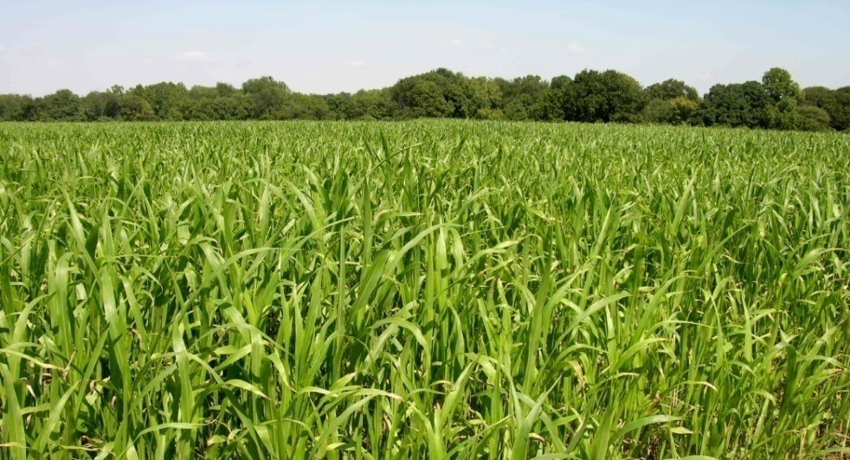

When we gather:
Let us worship (come before the transcendent God)
Let us pray (find significance through intimacy)
Let us come together (build community, love one another)

이제 내가 새로운 계명을 너희에게 준다. 서로 사랑하여라. 내가 너희를 사랑한 것처럼 너희도 서로 사랑하여라. 너희가 서로 사랑하면 모든 사람들이 그것을 보고 너희가 내 제자라는 것을 알게 될 것이다 -요한복음 13:34-35

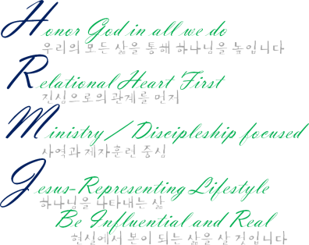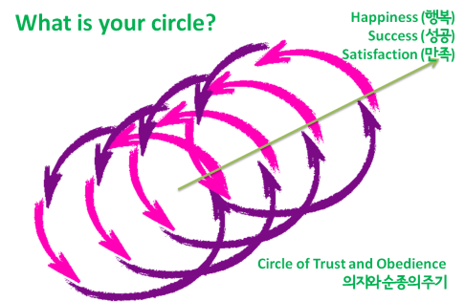

http://www.to1another.com
Lord’s Day, 1pm, August 11, 2013
Order of Service (예배순서)
Praise and Worship  찬양과 경배 |  | Together  다같이
Greet One Another  서로 인사 |  | Together  다같이
Scripture Reading  성경봉독 | Romans (로마서) 10:8-17 | 김영진
Prayer  대표 기도 |  | 박보라
Sermon  설교 | Your Lover  당신을 사랑하는 자 | 서상원 전도사
Offering & Prayer  헌금 및 기도 |  | 강서윤
Announcements  광고 |  | 서상원 전도사
Closing Praise  찬양 | Doxology  만복의 근원 하나님 | Together  다같이
Benediction  축도 |  | 황용석 목사
Communion  친교 |  | 다같이

The Gospel (복음이란):
Because of God’s grace, Jesus took the charges of our sin. As a result, we can enjoy a rich relationship with God. He will be with us and give us guidance.
하나님의 은혜로, 예수님이 우리의 죄의 값을 받았습니다. 그러므로, 우리는 하나님과 풍부한 관계를 맺을 수 있습니다. 우리와 함께 하시며 인도해주실 것입니다.
Your Lover
당신을 사랑하는 자
God loves you, do you love Him?
하나님은 당신을 사랑하십니다, 당신은 하나님을 사랑하나요?

General Information
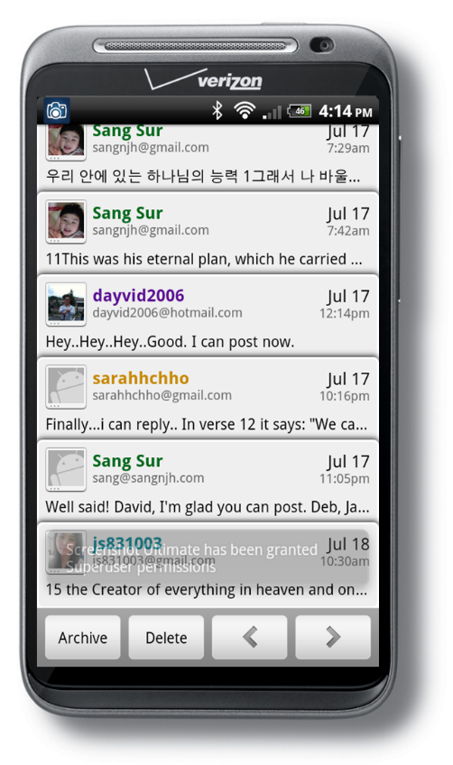
- Group fasting is held every Wednesday morning
매주 수요일은 그룹전체가 아침금식하는날 입니다.
- Pastoral Counseling is available by request. See Pastor Sang.
목회상담을 요청하실 수 있습니다. 서상원 전도사님께 연락하세요.
- Daily Group devotions are available for your phone. Daily Scriptures, Pastor’s teaching points and optional sharing. Sign up online.
매일 이메일로 전달 되는 합심성경 묵상을 참여하실수 있습니다. 함께 읽을 말씀, 목회자의 가리킴, 당신의 나눔. Webpage를 통하여 signup 하세요.
- Monthly gatherings (일정 모임):
  - House Gathering. First Saturday of the month.
  - Prayer Tents. Third Saturday of the month.
  - Job Search Help. Last Lord’s day of the month.
- Special Performances during offering welcome. See Pastor Sang.
특공연 헌금 시간에 환영합니다. 서상원 전도사님께 연락하세요.

